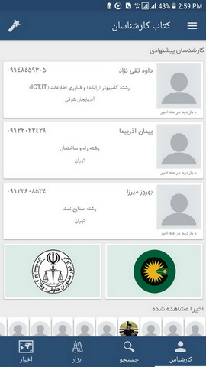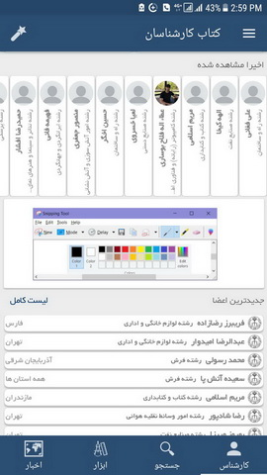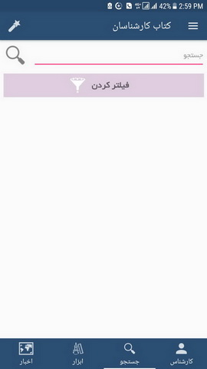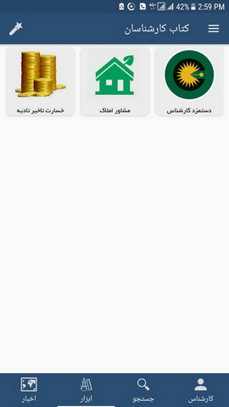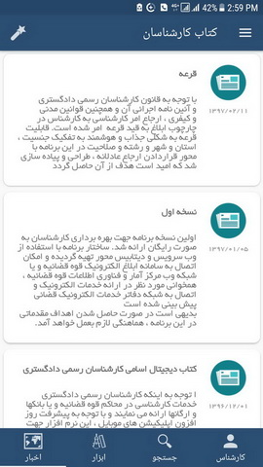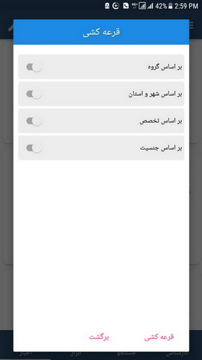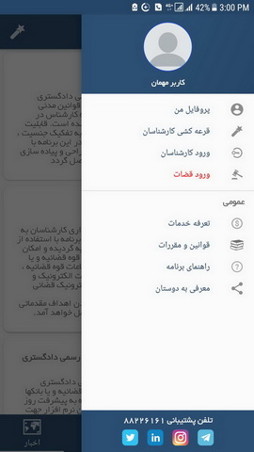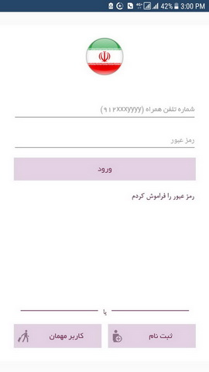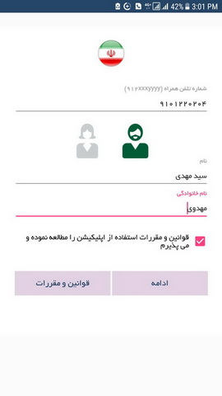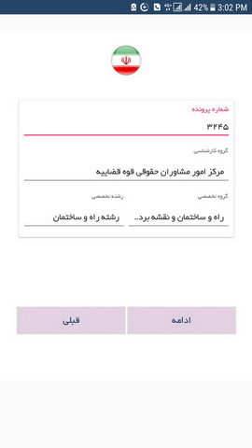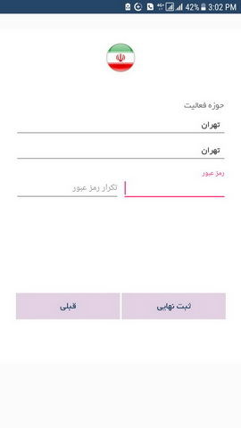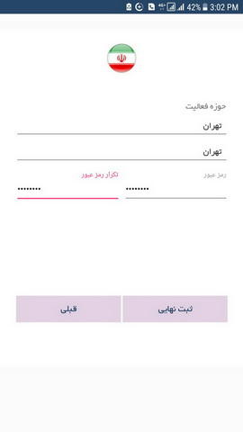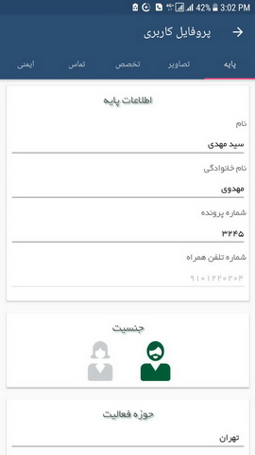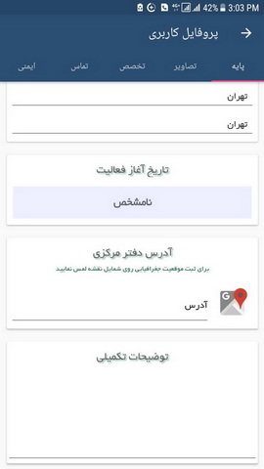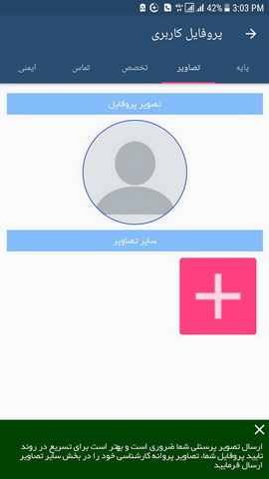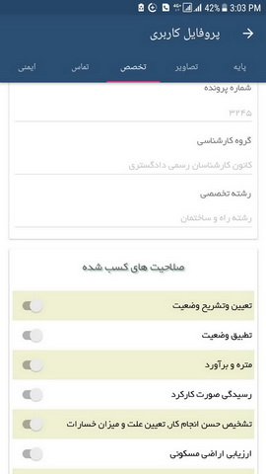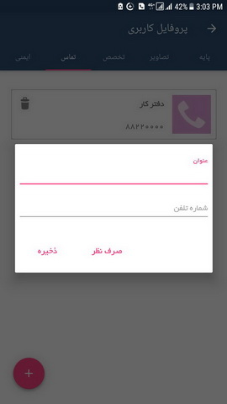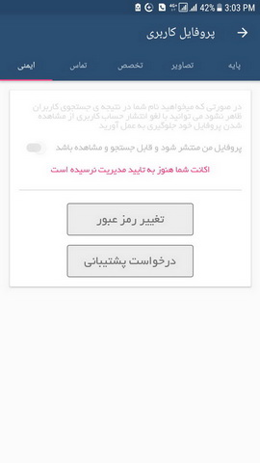

نرم افزار دیتا بیس محور تهیه شده یعنی در هر بار اجرا بروز رسانی میشود

نمای اولیه برنامه شامل کارشناسان پیشنهادی است که از بین جدیدترین افراد وارد شده به برنامه انتخاب میشود

نمای ثانویه شامل کارشناسانی است که کاربر اخیرا مشاهده نموده یا وارد پروفایل آنها شده است

در پایان ثبت نام های جدید مشاهده میشود

نمای جستجو شامل کاملترین و بروز ترین نوع جستجو است که پیدا کردن کارشناسان را با حتی یک کلید واژه مهیا میکند

نمای ابزار برای قرارداد برنامه های کاربردی مورد نیاز کاربران پیش بینی شده است

بخش اخبار برای تعامل دو جانبه و ارتباط بیشتر با کاربر و فراهم نمودن فضایی باری اطلاعات بروز و اعلام اخبار مرتبط با فضای کارشناسی است

بخش قرعه کشی بر پایه جستجو دیتا بیس به عنوان مهمترین و بارزترین بخش ویژه این برنامه برای کاربردهای متعدد از جمله عدالت در ارجاع کار در محاکم و مراجع دولتی است

داشتن منو و پروفایل اختصاصی و ثبت سوابق باعث اختصاصی و کاربردی شدن برنامه برای کارشناسان و قضات محترم شده است

ورود با استفاده از تلفن همراه و رمز عبور اختصاصی است که فقط با تایید استفاده در چارچوب قوانین و مقررات نرم افزار و کارشناسان رسمی دادگستری میسر است

در مرحله ثبت نام کاربر اطلاعات خود را اعم از شماره و نام و نام خانوادگی و تایید قوانین و مقررات انجام میدهد که مطالعه قوانین ضروری است

سپس با وارد نمودن شماره پرونده و تعیین مرجع صادر کننده پروانه و گروه تخصصی و رشته خود ثبت نام را ادامه میدهد

با وارد نمودن اطلاعات پایه و تعیین جنسیت و حوزه فعالیت ثبت نام ادامه می یابد

تعیین محل کار و استان و شهر و تاریخ آغاز فعالیت و تعیین محل دفتر به صورت آدرس پستی و تعیین روی نقشه ثبت نام ادامه می یابد

وارد نمودن شماره تماس و آدرس سایت و اسمیل و سایر موارد به صورت کامل و متعدد میتواند انجام شود

کاربر در هر مرحله میتواند مشخصات خود را ارائه نموده یا از درج و معرفی آن خود داری نماید